Cerdyn Cadw'n Ddiogel Cymru
Mae Swyddfa’r Comisiynydd Heddlu a Throsedd a Heddlu Gwent wedi rhoi Cynllun Cadw'n Ddiogel Cymru ar waith ar gyfer unrhyw un sydd â phroblemau cyfathrebu yn ardal Heddlu Gwent.
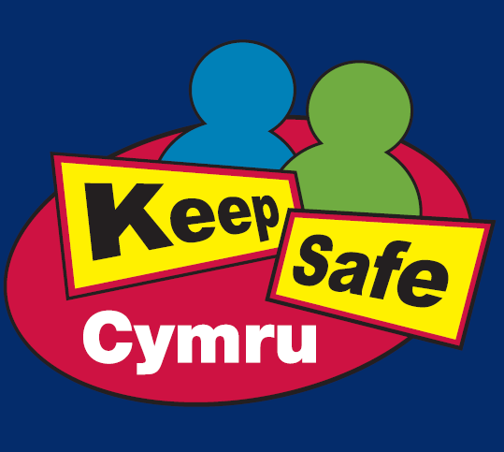
Wrth ddatblygu'r cynllun yn lleol, rydym wedi gweithio gyda Chymdeithas Genedlaethol Awtistiaeth Cymru a grwpiau Pobl yn Gyntaf Torfaen, Sir Fynwy a Chasnewydd i ddeall yr anawsterau mae rhai pobl yn eu profi wrth gysylltu â'r heddlu neu wrth siarad â'r heddlu.
Mae pobl sydd ag anhawster wrth gyfathrebu neu sydd ag anabledd dysgu yn llai tebygol o gysylltu â'r heddlu eu hunain. Bydd Cynllun Cerdyn Cadw'n Ddiogel yn helpu pobl i deimlo eu bod yn gallu siarad â'r heddlu i hysbysu am drosedd - yn arbennig trosedd casineb - a cheisio cymorth pan fydd arnyn nhw ei angen. Bydd hefyd yn helpu pobl sy'n rhoi cymorth, fel yr heddlu, i gael help i'r person sy'n defnyddio'r cerdyn a deall sut i wneud iddo ef neu hi deimlo'n fwy diogel.
Os oes angen help ar y person sy'n defnyddio'r cerdyn, boed wedi mynd ar goll, wedi dioddef trosedd neu mewn unrhyw sefyllfa sy'n golygu bod angen cymorth ychwanegol arno ef neu hi, bydd yr heddlu'n gallu cael mynediad at wybodaeth sylfaenol am yr unigolyn, fel sut mae'n cyfathrebu, anghenion cymorth, unrhyw broblemau iechyd a rhifau cyswllt mewn argyfwng ar gyfer rhieni neu ofalwyr.
Pan fydd rhywun yn siarad â'r heddlu ar y ffôn, bydd y cysylltydd yn gallu gweld y wybodaeth a ddarparwyd gan yr unigolyn. Bydd hyn yn sicrhau bod y cysylltydd yn ymwybodol o unrhyw anghenion ychwanegol sydd gan y galwr a bydd yn gallu trosglwyddo'r wybodaeth hon i unrhyw swyddogion neu staff heddlu sy'n ymwneud â'r unigolyn neu'n rhoi cyngor iddo ef neu hi.
Llenwch ffurflen gofrestru i ymuno â'r cynllun hwn. Gallwch wneud hyn mewn un o dair ffordd:
- Lawr lwythwch Ffurflen Gofrestru Cadw'n Ddiogel Cymru a'i dychwelyd trwy'r post
- Llenwch y ffurflen ar-lein - online form link
- Gofynnwch i gael y ffurflenni wedi eu hanfon atoch chi drwy'r post -dyma ein manylion cyswllt:
Ffôn: 01633 247941
E-bost: DiversityandInclusion@gwent.pnn.police.uk

Pan fyddwn yn derbyn ffurflen wedi ei chwblhau, bydd pecyn gwybodaeth Cadw'n Ddiogel Cymru yn cael ei anfon at y person sy'n defnyddio'r cerdyn neu at y person sy’n gofalu amdano ef neu hi, a gellir ei ddefnyddio ar unwaith. Mae'r wybodaeth a ddarperir ar y ffurflen gofrestru at ddefnydd yr heddlu yn unig ac ni chaiff ei rhannu gydag unrhyw drydydd parti.

